Prénom : ……………………………… | Date : …………………………………………………………

 | L’ANTIQUITÉ  La religion des Gaulois

Comme tous les peuples celtes, les Gaulois sont polythéistes et ils adorent près de 400 divinités différentes représentant les forces naturelles (ciel, tonnerre, terre, vent, soleil…) ou des animaux (sanglier, ours, cheval…).
Les prêtres de la religion celte sont les druides que l’on considère comme des savants car ils connaissent les utilisations des plantes et les mouvements des astres. Ce sont eux qui organisent les fêtes et fixent le calendrier.  Les principaux dieux des Celtes sont :  - Taranis, dieu du ciel et du tonnerre  - Toutatis, le dieu protecteur des tribus  - Bélénos, le dieu du soleil et de la santé  - Lug, le dieu des combats et des arts  - Damona, la déesse de la fertilité et de la guérison  - Épona, la déesse des chevaux  - Ésus, le dieu de la vie et de la mort… | 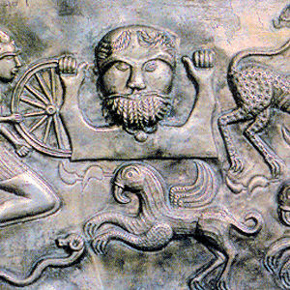  Taranis, le dieu du ciel et du tonnerre

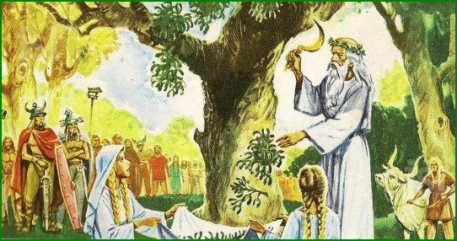
Pline l'Ancien (23-79 ap. J.-C.) a décrit dans son Histoire naturelle un rite religieux druidique :
« On ne doit pas oublier la vénération des Gaulois ; les druides, car c'est ainsi qu'ils appellent leurs mages, n'ont rien de plus sacré que le gui et l'arbre qui le porte, supposant toujours que cet arbre est un chêne. À cause de cet arbre seul, ils choisissent des forêts de chênes et n'accompliront aucun rite sans la présence d'une branche de cet arbre […] Ils pensent en effet que tout ce qui pousse sur cet arbre est envoyé par le ciel, étant un signe du choix de l'arbre par le dieu en personne. Mais il est rare de trouver cela, et quand on le trouve, on le cueille dans une grande cérémonie religieuse, le sixième jour de la lune, car c'est par la lune qu'ils règlent leurs mois et leurs années, et aussi leurs siècles de trente ans ; et on choisit ce jour, parce que la lune a déjà une force considérable, sans être encore au milieu de sa course. Ils appellent le gui par un nom qui est : "celui qui guérit tout". Après avoir préparé le sacrifice sous l'arbre, on amène deux taureaux blancs dont les cornes sont liées pour la première fois. Vêtu d'une robe blanche, le prêtre monte à l'arbre et coupe avec une faucille d'or le gui qui est recueilli par les autres dans un linge blanc. Ils immolent alors les victimes en priant la divinité qu'elle rende cette offrande propice à ceux pour qui elle est offerte. »

